附件2：
海南自由贸易港特定行业人员申请享受个人所得税优惠
操作指引

第一步，登录海南省电子税务局
登录海南省电子税务局提交申请，登录网址： https://etax.hainan.chinatax.gov.cn/zjgfdzswj/main/index.html，登录界面如下图所示。
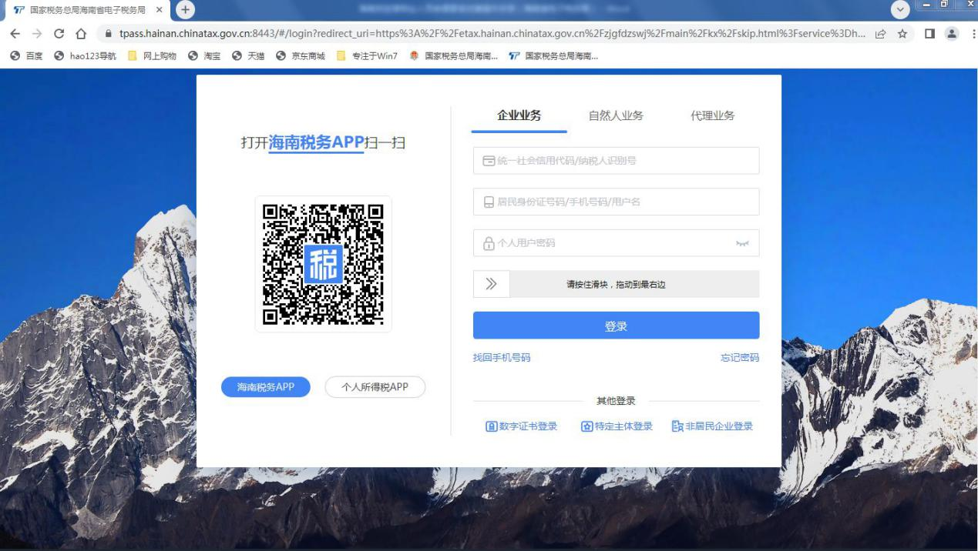

第二步，打开【海南自贸港特定行业人员享受个人所得税优惠申请表】
功能路径：海南电子税务局“我要办税-税费申报及缴纳-申报辅助信息报告-海南自贸港特定行业人员享受个人所得税优惠申请表”，如下图所示。
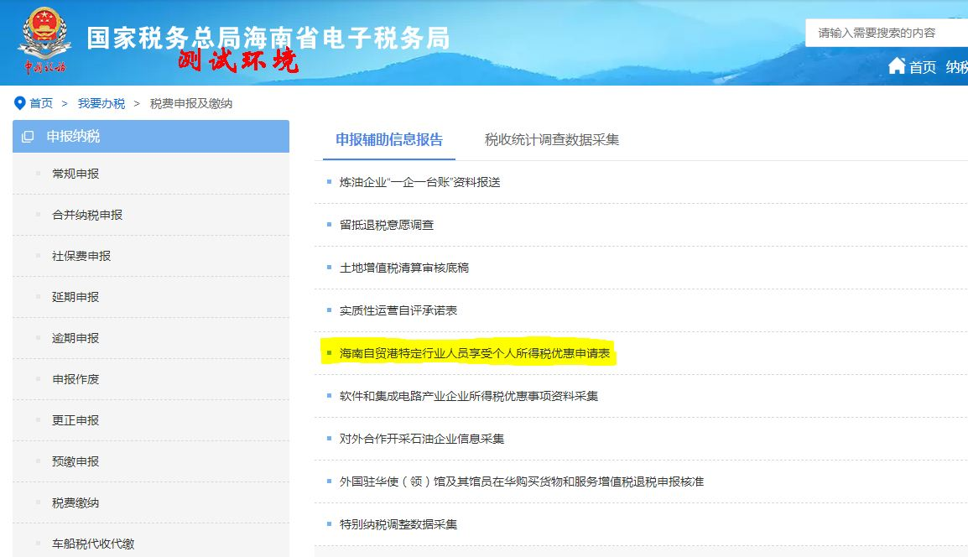

第三步，如实填报《海南自由贸易港特定行业人员享受个人所得税优惠申请表》
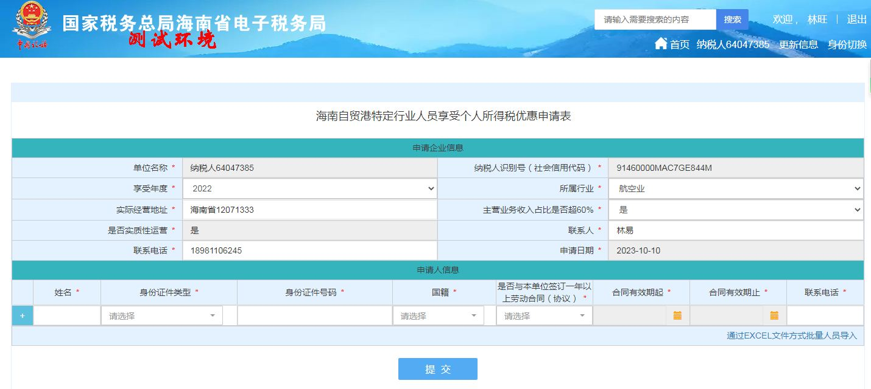
填表说明：各采集信息项填报说明详见附件1《海南自由贸易港特定行业人员享受个人所得税优惠申请表》。
为方便人员信息采集，系统提供了 “通过EXCEL文件方式批量人员导入”功能。请通过采集界面右下角，下载导入模板批量导入，导入模板如下图所示。